Chorinformation  vom 14.03.2020  Konzertchor  Grundchor  Vorchor |  | 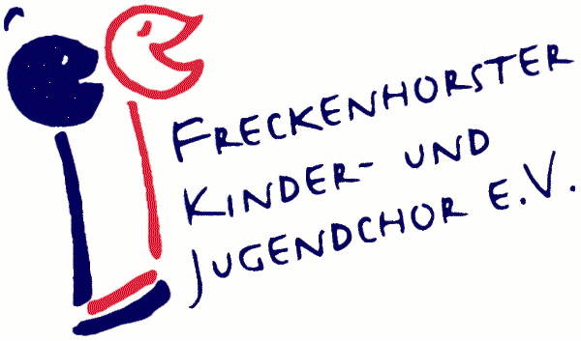
So stellt sich der Chor zum Umgang mit dem Corona-Virus auf...

Liebe Sängerinnen und Sänger, liebe Eltern,
aus gegebenen Anlass sehen auch wir uns gezwungen, den Probenbetrieb und alle kommenden Veranstaltungen (Auftritte, etc.)
des Freckenhorster Kinder- und Jugendchores e.V. bis zum 19.04.2020
einzustellen.

Hierzu gehört auch die am kommenden Mittwoch, 18.03.2020, einberufene Mitgliederversammlung. Diese wird auf einen späteren Zeitpunkt
verschoben. Über den Termin werden wir rechtzeitig informieren.

Selbstverständlich stehen wir in regem Austausch mit den Institutionen der Stadt Warendorf und werden genau beobachten und entsprechend
informieren.

Wir hoffen auf euer Verständnis und werden uns rechtzeitig melden, wie es ab dem 19.04. weitergehen wird.

Bleibt gesund!

Es grüßt
der Vorstand des Freckenhorster Kinder- und Jugendchores e.V.

